Configurazione guidata per aggiungere telecamere IP a dvr serie 8000

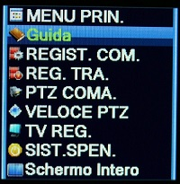
Click di destro col mouse, Guida

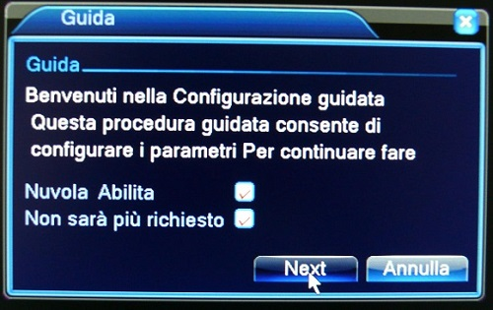
Premere Next indipendentemente da cosa si voglia selezionare

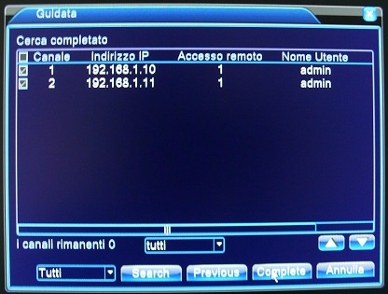
Il programma esegue un auto ricerca delle telecamere collegate. In questo caso vi è una sola telecamera wifi collegata, il software rileva 2 ip, uno per la scheda di rete via cavo l'altro per la scheda di rete wifi, è necessario quindi selezionare solo l'indirizzo ip desiderato se non si vuole avere la stessa telecamera su due canali

Configurazione Manuale

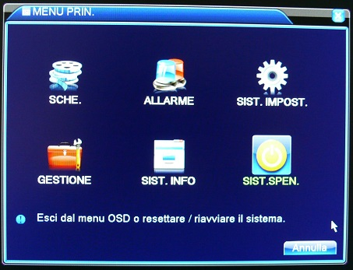
Dopo esser entrati nel menù con il click di destro del mouse, cliccare su Sist. Impostaz.

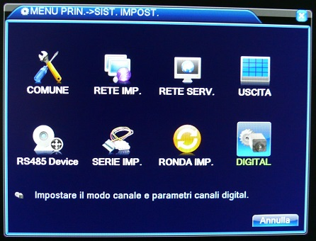
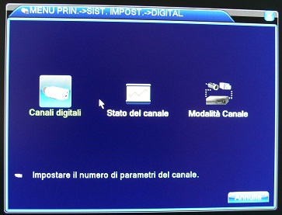
Cliccare su DIGITAL

Cliccare su Canali Digitali
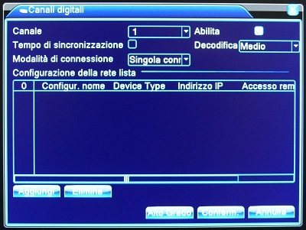
Cliccare su Aggiungi (a Sinistra)

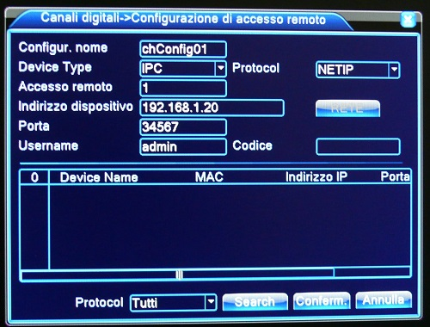
Cliccare su “search”
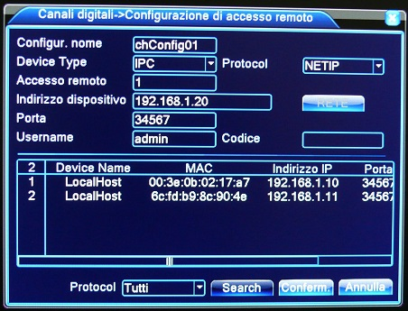
Terminata la ricerca appariranno gli indirizzi ip dei dispositivi collegati. Cliccare quindi su uno di essi per aggiungerlo manualmente, premere conferma.

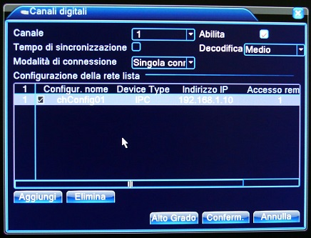
E' importante mettere la spunta affianco al canale appena creato, in questo modo verrà visualizzato subito appena chiuso il menù. Premere quindi conferma ed uscire dal menù.

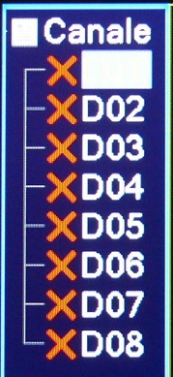
Usciti dal menù a sinistra vi sarà la lista dei canali: fare doppio click sul canale che si vuole visualizzare

